
Издание Воздвиженской средней школы № 9 № 28
Апанасенковского района

«Мы помним героев»


Одним из главных направлений
воспитательной работы в школе
является патриотическое воспитание.
Работа по патриотическому
воспитанию учащихся ведётся по
программе «Патриотическое воспитание школьников на 2015-16 гг.», целью которой является воспитание гражданских качеств личности: патриотизма, чувства долга, уважения и интереса к истории Отечества, к участникам Великой Отечественной войне. Патриотическое воспитание подрастающего поколения всегда являлось одной из важнейших задач современной школы, ведь детство и юность - самая благодатная пора для привития священного чувства любви к Родине.
В школе действует Зал боевой славы «Живая память», где размещены исторические экспонаты, материалы о земляках, участниках Великой Отечественной войны, документы. В музее проходятся занятия с учащимися, уроки истории.
В рамках Акции «Мы помним героев», обучающиеся МКОУ СОШ № 9 с. Воздвиженское приняли участие в школьном этапе конкурса «Лучший вкладыш в дневник «Герои Отечества».
Основная цель Акции - приобщение детей и молодёжи к истории Отечества, его героическому прошлому, знакомство с великими личностями района, воспитание нравственных и патриотических чувств.
Для организации работы по подготовке и проведению Акции был издан приказ по школе, утверждено положение о проведении школьной акции «Мы помним героев» и состав оргкомитета:
Председатель: О.А. Теслицкая - директор МКОУ СОШ № 9 с. Воздвиженское, Апанасенковского района

Члены жюри: Л.В. Чмутова – зам.дир. по ВР; Л.В. Ельшина – ст. вожатая, учитель истории; С.С. Григорьева – учитель истории; Е.В. Буханцова – руководитель МО технологии, музыки, МХК, учитель ИЗО; Е.И. Мудракова – руководитель МО начальных классов, учитель начальных классов.
В Акции приняли участие 227 обучающихся с 1 по 11 классы МКОУ СОШ № 9 с.Воздвиженское.
Акция проходила в 3 этапа:
1 этап – классный (организационный) – 20 ноября 2015г. – 10 декабря 2015 г. – проходил с 1 по 11 класс школы. На данном этапе классные коллективы организовали исследовательскую деятельность по сбору материалов о героях. Для сбора информации была проведена экскурсия в школьный зал Боевой Славы на тему «Герои с. Воздвиженского» (См. фото о сборе материалов).
2 этап – классный (итоговый) – 11 декабря 2015 г. – 25 декабря 2015 г. – прошла презентация и защита вкладышей в классах (См. фото о защите вкладышей). Выбрали «Лучший вкладыш в дневник «Герои Отечества», который прошёл в 3 этап Акции.
3 этап – школьный (итоговый) - 26 декабря 2015 г. – 15 января 2016г. – председатель и члены оргкомитета подвели итоги конкурса и выбрали Лучший вкладыш в дневник. Первое место в школьном этапе конкурса творческих работ (вкладыш) получил Гадяцкий Иван (1 «б» класс), название работы - «Мы помним наших Героев». Его вкладыш соответствовал теме, целям и задачам акции. Работа оформлена творчески, оригинально. Члены жюри следовали критериям оценки вкладышей. Вкладыш победителя направили для участия в районном этапе.

«Мы помним героев»

Вкладыши других учащихся были также оригинальными и интересными. Поэтому остальные работы были размещены на информационном стенде. Информация о подготовке и проведении акции размещены в школьной газете «Голос школы» №26 за ноябрь 2015 года, а копии лучших вкладышей акции и результаты конкурса «Лучший вкладыш в дневник «Герои Отечества», будут опубликованы в январском выпуске № 28 2016 года и на сайте школы.
В ходе проведения данной Акции были реализованы задачи:
- воспитание чувства патриотизма, бережного отношения и любви к своей Родине;
- формирование интереса к историческим ценностям посредством современных информационных технологий;
- развитие творческого потенциала учащихся;
- воспитание учащихся на традициях своей семьи, народа;
- научить бережно относиться к героическому прошлому нашего народа, помнить о тех, кто завоевал и отстоял свободу и независимость нашей Родины;
- развивать чувство чести, чуткости, сострадания.
В рамках акции проведены общешкольные мероприятия, конкурсы, уроки мужества, линейки, посвященные открытию акции. Тематические классные часы прошли в начальной школе в каждом классе с 1 по 4 классы: «России верные сыны», «След войны в моём доме», «Салют и слава Героям», «Герои Отечества». В 4 классе, классный руководитель Мудракова Е.И. прошёл по теме «Спасибо прадеду за победу». Учащиеся рассказали о прадедушках, воевавших в годы Великой Отечественной войны, принесли фронтовые и послевоенные фотографии, оформили презентацию.
В среднем звене (5-8 классы) проведены «Уроки мужества» «Поклонимся великим тем годам..», - размышления о том, как время – предвоенное и военное – отпечаталось в судьбах людей, встречи с ветеранами Великой Отечественной войны Зуевым Д.И. и Жежеря В.И., Шелудько М.Г.

Это символ преемственности традиций от старшего поколения к молодости. В 8-м классе (классный руководитель С.С.Григорьева) 9 декабря ребятам рассказала об истории возникновения праздника День Героя Отечества, о подвигах народа, провела беседу на тему мужества и чести. Ребята представили свои вкладыши и презентации «Герои Отечества»
10 декабря во 6 «А» классе (классный руководитель Ю.В.Фисенко) ребята познакомились с великим полководцем Великой Отечественной войны маршалом Г.К. Жуковым. Они узнали об умелом командовании Жукова, о его победах и наградах, представили свои вкладыши.
В 9-11 классах прошли «В моей семье живет защитник Отечества», «Их подвиг забыть нельзя!», «Истоки» села Воздвиженское Апанасенковского района Ставропольского края
12 декабря в 7-м классе (классный руководитель Ю. В.Воронкова) прошёл классный час, посвящённый подвигу юных патриотов России в годы Великой Отечественной войны. Много героев было у нашей Отчизны в годы ВОВ, но на этом классном часе дети говорили о сверстниках времён тех страшных лет. Когда началась война, в боевой строй встали не только взрослые мужчины и женщины. На защиту России поднялись тысячи мальчиков и девочек, ровесников учащихся. Они порой делали то, что не под силу было сильным мужчинам. Сейчас не каждый ученик назовёт имена пионеров-героев. Учащиеся посмотрели интересную презентацию, в которой рассказывалось о пионерах-героях и их подвигах. Ребята узнали такие имена, как Петя Клыпа, Валя Котик, Зина Портнова, Лёня Голиков, Марат Козей и другие. Дети рассказали лишь о немногих из тех, кто, не дожив до своего совершеннолетия, отдал жизнь в борьбе с врагом. Тысячи, десятки тысяч мальчишек и девчонок пожертвовали собой ради победы.
Учителя Е.Г. Лютова, Е.В.Буханцова, Е.О.Грудина, воспитатель И.В.Фисенко показали интересные компьютерные презентации "Гордимся славою героев",

«Мы помним героев»

"Героические страницы истории Отечества", "Война глазами детей", "О гражданском долге, мужестве и героизме". На слайдах были изображены герои Отечественной войны 1812 года, герои Великой Отечественной войны, герои Афганистана и герои наших дней.
Одним из значимых направлений в патриотическом воспитании является шефство над ветеранами Великой Отечественной войны и труда. За школой закреплено 4 ветерана Великой Отечественной войны. В течение всего года проходит операция «Забота», которая предусматривает адресную помощь ветеранам, вдовам, всем нуждающимся оказывается посильная помощь учащимися школы (уборка двора, жилья, помощь на приусадебном участке и др.).
Ежегодно учащиеся ухаживают за сельскими памятниками, и мемориальными досками погибшим воинам Курганом Славы.
В ходе всех мероприятий учащиеся познакомились с историей возникновения праздника, подвигами наших предков во имя независимости Родины.

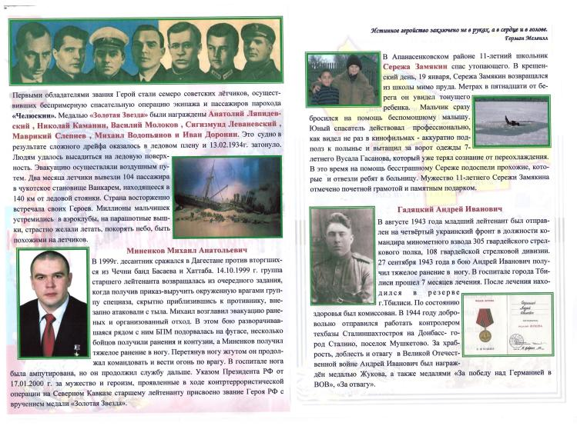

Вкладыш в дневник Гадяцкого Ивана (1 «Б» классъ), победителя школьного этапа конкурса

Тех, кто край родной любя,
Укреплял Державу строго,
Не жалел в трудах себя.
Тот эскадру вёл отважно,
Тот солдат, тот славный князь.
Дел узор вплетали важный
В историческую вязь.
В сердце каждого потомка
Оставляли яркий след
Честной службой, битвой громкой,
Славой доблестных побед.
И открытием научным,

И правлением с умом,
И стихом красивым, звучным,
Светлой жизнью со Христом.
Нить истории прекрасна
Златом добрых славных дел.
Жизнь того лишь не напрасна,
За Отчизну кто радел.

Зам.директора по УВР Чмутова Людмила Владимировна

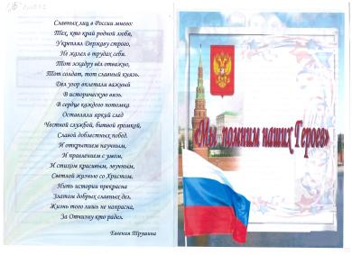

«Мы помним героев»

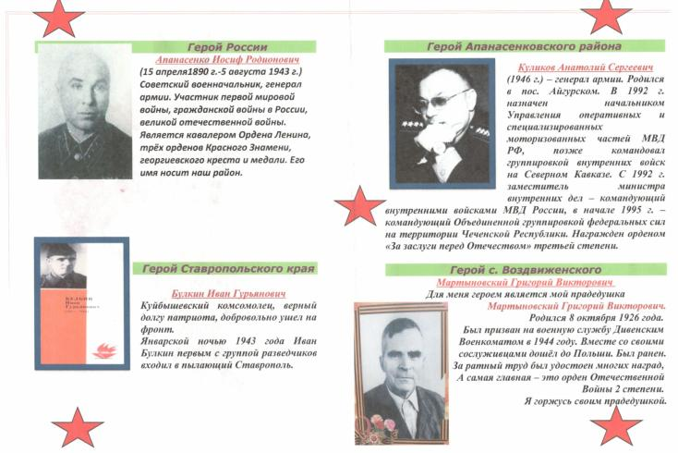

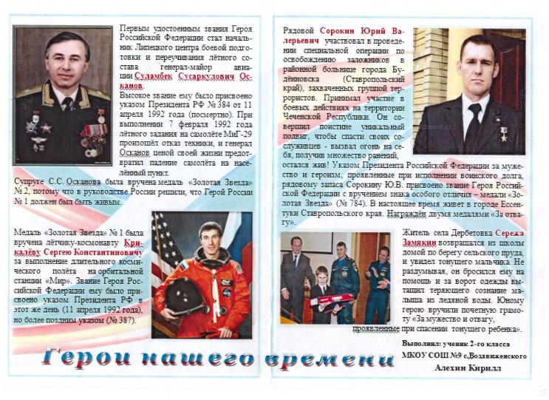

Глебко Кирилл, 1 «А» класс

Алехин Кирилл, 2 класс

«Мы помним героев»

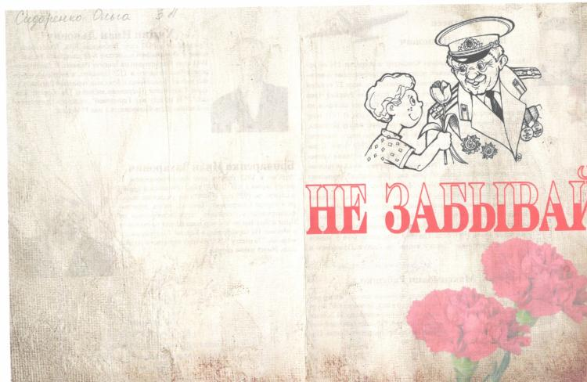

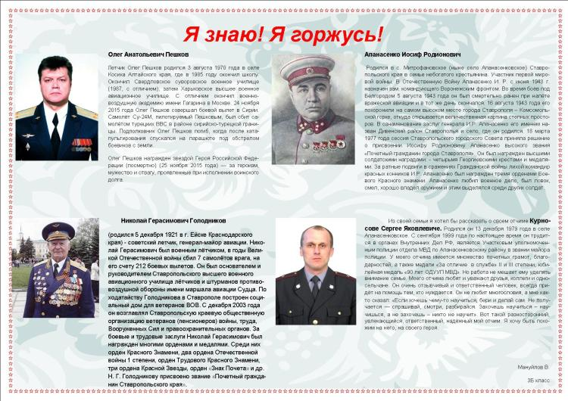

Сидоренко Ольга, 3 «А» класс

Мануйлов Владимир, 3 «Б» класс

«Мы помним героев»

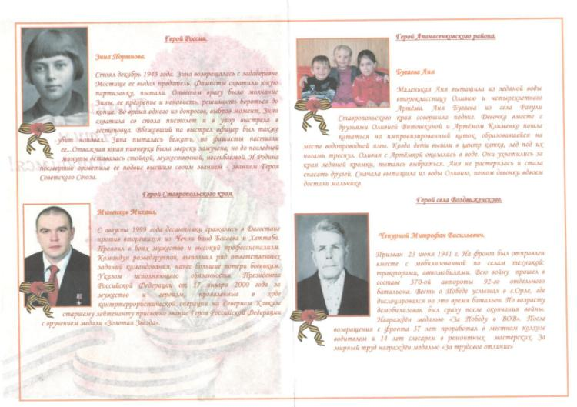

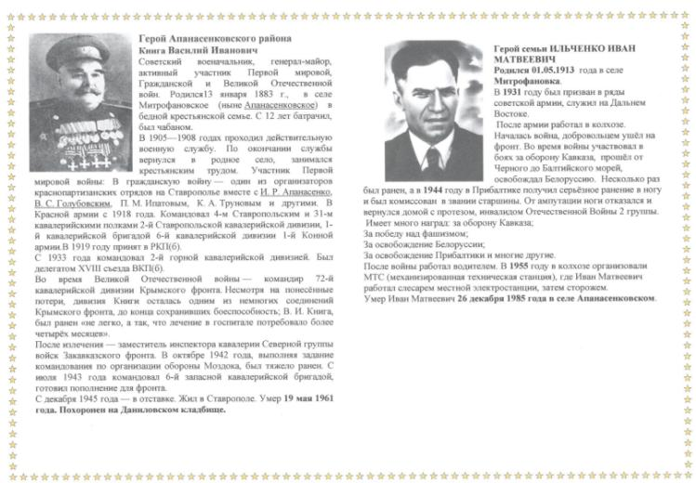

Воронкова Дарья, 4 класс

Скрипов Кирилл, 5 класс

«Мы помним героев»

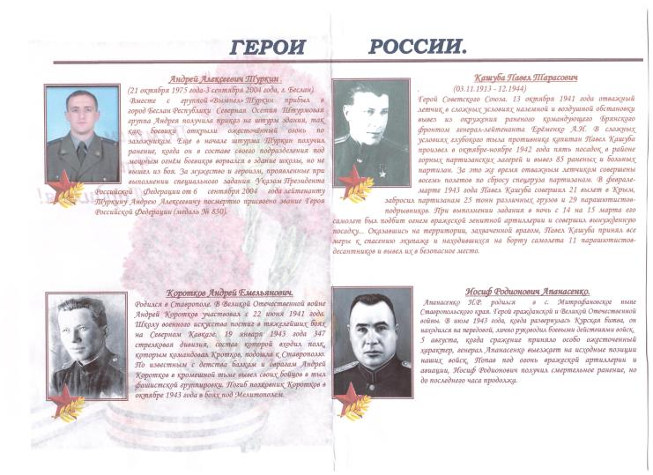

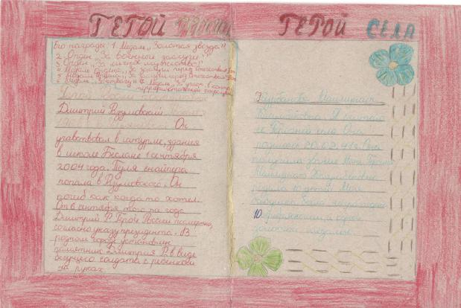

Садецкая Александра, 6 «А» класс

Муртузалиева Месай, 6 «Б» класс

«Мы помним героев»

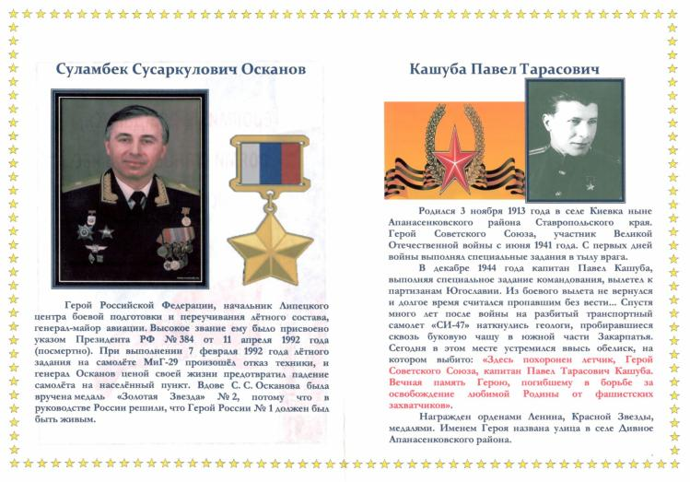

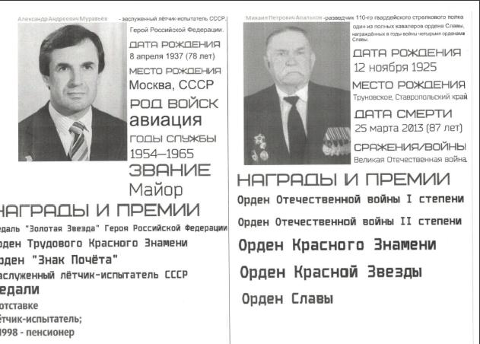

Мудракова Анастасия, 7 класс

Чумакова Олеся, 9 класс

«Мы помним героев»

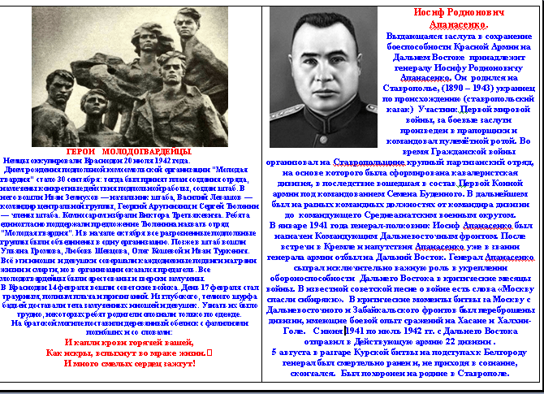

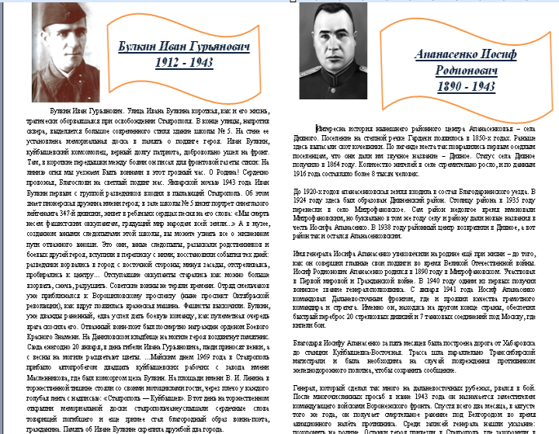

Буханцова Ксения,10 класс

Коновалова Надежда, 11 класс

Поздравляем январских именинников !

От всей души поздравляем с Днём рождения учителей и работников школы:
Лебедева Н.А.

Фисенко Ю.В.

Селезнева Н.С.

Никиташенко Г.А.

Петросян Г.Г.

Григоренко Н.В.

Дыптан О.И.

Наступило торжество!
Все Вас поздравляют
С днем прекрасным, что всего
Раз в году бывает!
Много лестных, пышных фраз,
Тосты, хороводы –
Все поздравят нынче вас
С новым Вашим годом!
Я, надеюсь, вхож в Ваш круг?
Значит, я причастен!
С днем рождения Вас, мой друг!
Радости и счастья!



Учащихся школы:
Сидоренко Ольгу (3«А»)
Сидорова Семена (6 «А»)
Каранаеву Сугат (6 «А»)
Багадзиева Ухсара (6 «Б»)
Лебедева Максима (6 «Б»)
Запорожец Сергея (7)
Казбекова Тагира (7)
Рязанова Данила (7)
Фисенко Игоря (8)
Троенко Станислава (10)
Агафонову Елену (11 )
Шелудько Юлию (11)

День Рождения! Happy Birthday! Именинник, веселей!
Мы тебе несем подарки! Тортик с кучкою свечей!
Ну-ка шире улыбайся, не печалься, не болей!
Веселись и развлекайся, радуй всех красой очей!
Мы сегодня пожелаем никогда не унывать,
Быть всегда душой команды, смех и радость вызывать!
В жизни многого добейся, но не забывай мечтать!
Ведь желания нужны нам, чтоб на подвиги толкать!

Над выпуском работали:
Школьная Дума
учащиеся 10 класса.
Руководитель Романенко Наталья Николаевна
Адрес редакции:
356712, с. Воздвиженское, ул. Комсомольская,79
Тел. 8-(865 55 ) 68 2 76
E-mail: school9@div.stv.ru

